新闻中心

【长江网】“专送Pro”来汉，开启同城速递新模式

4月，专送Pro正式落地湖北武汉，致力于打造专业的同城速运服务品牌。据了解，传统快递中转、分拣、配送过程繁复，耗时长，现无法满足用户日益增长的差异化递送需求，基于此，专送Pro开创了“1分钟响应、10分钟上门、60分钟送达”的同城速递模式，弥补市场空缺。



「专送Pro在广埠屯的宣传广告」

**专人快送，直达目的地**

在互联网高速发展时代，同城速递凭借新兴技术力量，在整个快递行业中突飞猛进。专送Pro摒弃传统模式，开创新的运营模式，通过微信小程序、APP及官网下单，后台通过大数据迅速做出计算，将订单发送给用户附近的专送员，进行线上抢单。从取件到送达，整个操作流程都由专送员独自完成，减少中间环节，节约时间，迅速送达。

目前，专送Pro涵盖业务广泛，可帮送文件、证件、鲜花，帮取钥匙、护照、快递寄件，帮买生活用品、网红奶茶美食等，为客户提供贴心的城市速递服务。

专送pro现已与武汉多家线下鲜花店、蛋糕店达成合作，协同发展。在刚刚度过的“5.20”情人节当天，后台订单数量创造新高峰，“从早上一直忙到转钟，武汉的晚上夜景很美，我都没来得及欣赏。但是当我把鲜花送到客户手上，我觉得很有成就感，再辛苦也值得。”专送员小叶说。



「专送员正在送件」

**全程跟踪，保货物安全**

同城速递看中的是货物安全，客户下单后，在界面上能够看到专送员的相关信息，取件时双方须出示手机检验码，双方核实确认，拍照取样留存，专送员取件后将包裹放到独立的箱子里，在送件过程中可以随时查看实时位置，签收时再次出示手机检验码，整个流程确保安全。

专送Pro本着“以人为本”的初衷，对专送员的“选拔”格外重视。采用线上报名，线下审查的模式，通过网上报名，填写信息提交相关资质，进行人工电话审核；对于符合要求的报名人员，须进行专项培训和指导，模拟配送、疑难问题解答等，待考试合格后方可上岗。

出于安全的考虑，专送Pro不定期举办安全讲座活动，邀请武汉交警相关职能部门现场演讲，进行交通安全案例培训，进一步提升专送员安全意识。同时，专送Pro定制了带有反光标识的专送员服装，并要求专送员佩戴安全头盔，确保出行安全。

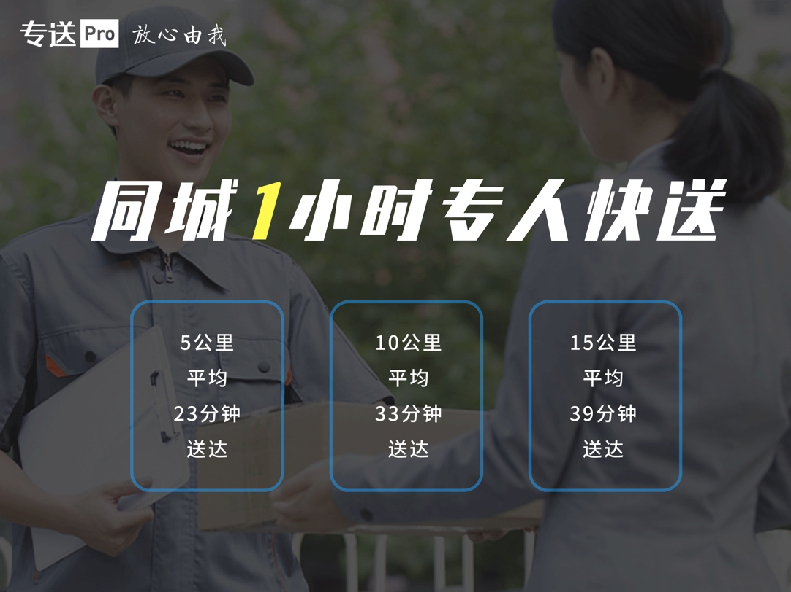

**温馨服务，极致体验感**

一个订单，一次服务，一辆电动车，一位专送员，这是与时间在赛跑，用心传递着城市间的每次托付。

目前，专送员在武汉已有一百多人的团队规模，武汉三镇各大商圈、写字楼24小时随时待命，随时接单，将用户体验做到极致，递送鲜花会有专送员携带小喷壶，蛋糕类配有温箱等。

同城专人速递，专送员在最短时间内，将物品送达客户手上。帮白领取文件、送证件，帮老人去药店采药，为情侣帮送蛋糕、鲜花，帮客户的宠物送去宠物店等等，专送员的不辞辛苦，给武汉三镇增添一丝色彩。专送Pro，将持续提升专业品质，为用户提供更优质服务。